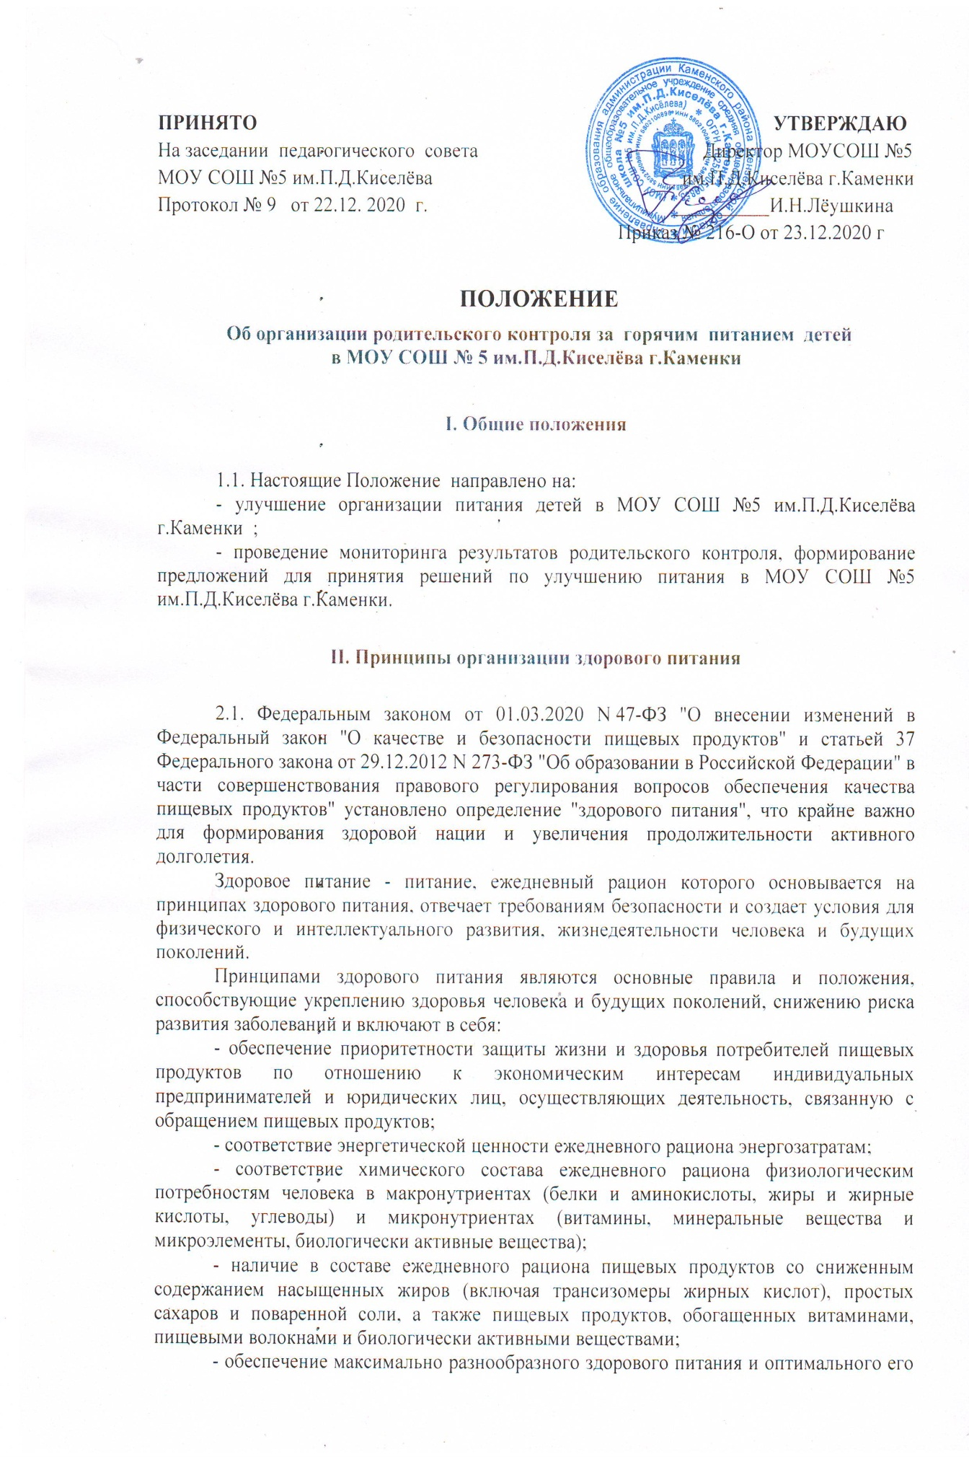

режима;

- применение технологической и кулинарной обработки пищевых продуктов, обеспечивающих сохранность их исходной пищевой ценности;

- обеспечение соблюдения санитарно-эпидемиологических требований на всех этапах обращения пищевых продуктов (готовых блюд);

- исключение использования фальсифицированных пищевых продуктов.

Здоровое питание направлено на снижение рисков формирования патологии желудочно-кишечного тракта, эндокринной системы, снижение риска развития сердечно-сосудистых заболеваний и избыточной массы тела.

2.2. Режим питания.

Интервалы между основными приемами пищи (завтрак, обед,полдник) должны составлять не менее 3,5-4 часов.

Рекомендуемое количество приемов пищи в образовательной организации определяется режимом функционирования образовательной организации (таблица).

# Рекомендуемое количество приемов пищи в образовательной организации в зависимости от режима функционирования

|  |  |  |
| --- | --- | --- |
| Вид организации | Продолжительность, либо время нахождения ребенка в организации | Количество приемов пищи |
| Общеобразовательные организации | до 6 часов | один прием пищи - завтрак или обед в зависимости от режима обучения (смены), либо завтрак для детей, обучающихся в первую смену, либо обед для детей, обучающихся во вторую смену |
| более 6 часов | не менее двух приемов пищи (приемы пищи определяются временем нахождения в организации) либо завтрак и обед для детей, обучающихся в первую смену, либо обед и полдник (для детей, обучающихся во вторую смену) |
| Группы продленного дня в общеобразовательной организации | до 15.00 | завтрак, обед |
| до 18.00 | завтрак, обед, полдник |

Для приема пищи в расписании занятий предусматривается достаточное время - не менее 20 минут.

2.3. Формирование у детей культуры правильного питания.

В МОУ СОШ №5 им.П.Д.Киселёва г.Каменки :

создаются благоприятные условия для приема пищи, включая интерьер обеденного зала, сервировку столов, микроклимат, освещенность.

При приеме пищи дети не должны спешить. При быстрой еде пища плохо измельчается, недостаточно обрабатывается слюной, что ведет к повышенной нагрузке на слизистую желудка. В результате ухудшается перевариваемость и усвояемость пищи. Торопливая еда формирует у детей патологический стереотип поведения.

2.4. Энергетическая ценность рациона питания должна удовлетворять энергозатраты ребенка, биологическая ценность - физиологическую потребность.

2.5. В меню предусматривается рациональное распределение суточной калорийности по приемам пищи:

- на завтрак приходится 20-25% калорийности суточного рациона;

- на обед - 30-35%;

- на полдник - 10-15%;

2.6. Питание должно быть сбалансированным и разнообразным. Одни и те же блюда не должны повторяться в течение дня и двух смежных дней.

# III. Родительский контроль за организацией питания детей

3.1. Решение вопросов качественного и здорового питания обучающихся, пропаганды основ здорового питания общеобразовательной организацией должно осуществляться при взаимодействии с общешкольным родительским комитетом, общественными организациями.

3.2. Порядок проведения мероприятий по родительскому контролю за организацией питания обучающихся, в том числе регламентирующего порядок доступа законных представителей обучающихся в помещения для приема пищи, регламентируется локальным нормативным актом МОУ СОШ №5 им.П.Д.Киселёва г.Каменки

3.3. При проведении мероприятий родительского контроля за организацией питания детей оценивается:

- соответствие реализуемых блюд утвержденному меню;

- санитарно-техническое содержание обеденного зала (помещения для приема пищи), состояние обеденной мебели, столовой посуды, наличие салфеток и т.п.;

- условия соблюдения правил личной гигиены обучающимися;

- наличие и состояние санитарной одежды у сотрудников, осуществляющих раздачу готовых блюд;

- соответствие веса выдаваемых блюд контрольному весу;

- информирование родителей и детей о здоровом питании.

3.4. Организация родительского контроля может осуществляться в форме анкетирования родителей и детей (приложение 1) и участии в работе общешкольной комиссии (приложение 2)

Итоги проверок обсуждаются на общешкольных родительских собраниях и могут явиться основанием для обращений в адрес администрации образовательной организации, ее учредителя, органов контроля (надзора).

3.5. При проведении родительского контроля за организацией питания, посещение пищеблока осуществляется при наличии средств индивидуальной защиты (халат, перчатки, бахилы) по предварительному согласованию с администрацией школы.

# Приложение №1

# Анкета школьника (заполняется вместе с родителями)

Пожалуйста, выберите варианты ответов. Если требуется развёрнутый ответ или дополнительные пояснения, впишите в специальную строку.

1. УДОВЛЕТВОРЯЕТ ЛИ ВАС СИСТЕМА ОРГАНИЗАЦИИ ПИТАНИЯ В ШКОЛЕ?

 ДА

 НЕТ

 ЗАТРУДНЯЮСЬ ОТВЕТИТЬ

2. УДОВЛЕТВОРЯЕТ ЛИ ВАС САНИТАРНОЕ СОСТОЯНИЕ ШКОЛЬНОЙ СТОЛОВОЙ?

 ДА

 НЕТ

 ЗАТРУДНЯЮСЬ ОТВЕТИТЬ

3. ПИТАЕТЕСЬ ЛИ ВЫ В ШКОЛЬНОЙ СТОЛОВОЙ?

 ДА

 НЕТ

3.1. ЕСЛИ НЕТ, ТО ПО КАКОЙ ПРИЧИНЕ?

 НЕ НРАВИТСЯ

 НЕ УСПЕВАЕТЕ

 ПИТАЕТЕСЬ ДОМА

4. В ШКОЛЕ ВЫ ПОЛУЧАЕТЕ:

 ГОРЯЧИЙ ЗАВТРАК

 ГОРЯЧИЙ ОБЕД (С ПЕРВЫМ БЛЮДОМ)

 2-РАЗОВОЕ ГОРЯЧЕЕ ПИТАНИЕ (ЗАВТРАК + ОБЕД)

5. НАЕДАЕТЕСЬ ЛИ ВЫ В ШКОЛЕ?

 ДА

 ИНОГДА

 НЕТ

6. ХВАТАЕТ ЛИ ПРОДОЛЖИТЕЛЬНОСТИ ПЕРЕМЕНЫ ДЛЯ ТОГО, ЧТОБЫ ПОЕСТЬ В ШКОЛЕ?

 ДА

 НЕТ

7. НРАВИТСЯ ПИТАНИЕ В ШКОЛЬНОЙ СТОЛОВОЙ?

 ДА

 НЕТ

 НЕ ВСЕГДА

7.1. ЕСЛИ НЕ НРАВИТСЯ, ТО ПОЧЕМУ?

 НЕВКУСНО ГОТОВЯТ

 ОДНООБРАЗНОЕ ПИТАНИЕ

 ГОТОВЯТ НЕЛЮБИМУЮ ПИЩУ

 ОСТЫВШАЯ ЕДА

 МАЛЕНЬКИЕ ПОРЦИИ

 ИНОЕ _______________________________________________

8. ПОСЕЩАЕТЕ ЛИ ГРУППУ ПРОДЛЁННОГО ДНЯ?

 ДА

 НЕТ

8.1. ЕСЛИ ДА, ТО ПОЛУЧАЕТЕ ЛИ ПОЛДНИК В ШКОЛЕ ИЛИ ПРИНОСИТЕ ИЗ ДОМА?

 ПОЛУЧАЕТ ПОЛДНИК В ШКОЛЕ

 ПРИНОСИТ ИЗ ДОМА

9. УСТРАИВАЕТ МЕНЮ ШКОЛЬНОЙ СТОЛОВОЙ?

 ДА

 НЕТ

 ИНОГДА

10. СЧИТАЕТЕ ЛИ ПИТАНИЕ В ШКОЛЕ ЗДОРОВЫМ И ПОЛНОЦЕННЫМ?

 ДА

 НЕТ

11. ВАШИ ПРЕДЛОЖЕНИЯ ПО ИЗМЕНЕНИЮ МЕНЮ:

___________________________________________________

12. ВАШИ ПРЕДЛОЖЕНИЯ ПО УЛУЧШЕНИЮ ПИТАНИЯ В ШКОЛЕ

______________________________________________________

Приложение 2

# Форма оценочного листа

Дата проведения проверки:__________________

Инициативная группа, проводившая проверку:____________________________

______________________________________________________________________

|  |  |  |
| --- | --- | --- |
|  | Вопрос | Да/нет |
| 1. | Имеется ли в организации меню? | |
|  | А) да, для всех возрастных групп и режимов функционирования организации |  |
|  | Б) да, но без учета возрастных групп |  |
|  | В) нет |  |
| 2 | Вывешено ли ежедневное меню в удобном для ознакомления родителей и детей месте? | |
|  | А) да |  |
|  | Б) нет |  |
| 3. | В меню отсутствуют запрещенные блюда и продукты | |
|  | А) да, по всем дням |  |
|  | Б) нет, имеются повторы в смежные дни |  |
| 4. | Есть ли в организации приказ о создании и порядке работы бракеражной комиссии? | |
|  | А) да |  |
|  | Б) нет |  |
| 5. | Созданы ли условия для организации питания детей с учетом особенностей здоровья (сахарный диабет, пищевые аллергии)? | |
|  | А) да |  |
|  | Б) нет |  |
| 6. | Проводится ли уборка помещений в соответствии с графиком ? | |
|  | А) да |  |
|  | Б) нет |  |
| 7. | Обнаруживались ли в помещениях для приема пищи насекомые, грызуны и следы их жизнедеятельности? | |
|  | А) нет |  |
|  | Б) да |  |
| 8. | Созданы ли условия для соблюдения детьми правил личной гигиены? | |
|  | А) да |  |
|  | Б) нет |  |
| 9. | Имеются ли факты выдачи детям остывшей пищи? | |
|  | А) нет |  |
|  | Б) да |  |
| 10 | Соответствует ли вес выдаваемых блюд контрольному весу? |  |
|  | А)да |  |
|  | Б)нет |  |

Подписи проверяющих:__________________________________________________

_____________________________________________________________________